Квитанция  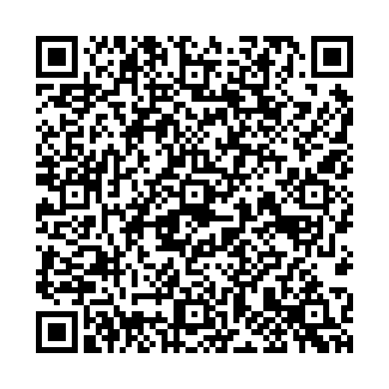  Qr код для оплаты | Получатель: ООО РЦ "От трёх до шести"  ИНН: 5507247861 P/сч.: 40702810845000094161  в: ОМСКОЕ ОТДЕЛЕНИЕ № 8634 ПАО "Сбербанк России" БИК: 045209673 К/сч.:30101810900000000673  Плательщик: _________________________________________________  Адрес плательщика: ____________________________________________  Сумма: ________ руб. __ коп.  Подпись:________________________ Дата: " __ " _______ ____ г.
Квитанция  Qr код для оплаты | Получатель: ООО РЦ "От трёх до шести"  ИНН: 5507247861 P/сч.: 40702810845000094161  в: ОМСКОЕ ОТДЕЛЕНИЕ № 8634 ПАО "Сбербанк России" БИК: 045209673 К/сч.:30101810900000000673  Плательщик: _________________________________________________  Адрес плательщика: ____________________________________________  Сумма: ________ руб. __ коп.  Подпись:________________________ Дата: " __ " _______ ____ г.
Квитанция  Qr код для оплаты | Получатель: ООО РЦ "От трёх до шести"  ИНН: 5507247861 P/сч.: 40702810845000094161  в: ОМСКОЕ ОТДЕЛЕНИЕ № 8634 ПАО "Сбербанк России" БИК: 045209673 К/сч.:30101810900000000673  Плательщик: _________________________________________________  Адрес плательщика: ____________________________________________  Сумма: ________ руб. __ коп.  Подпись:________________________ Дата: " __ " _______ ____ г.
Квитанция  Qr код для оплаты | Получатель: ООО РЦ "От трёх до шести"  ИНН: 5507247861 P/сч.: 40702810845000094161  в: ОМСКОЕ ОТДЕЛЕНИЕ № 8634 ПАО "Сбербанк России" БИК: 045209673 К/сч.:30101810900000000673  Плательщик: _________________________________________________  Адрес плательщика: ____________________________________________  Сумма: ________ руб. __ коп.  Подпись:________________________ Дата: " __ " _______ ____ г.

